ベトナム語版英語版
燃やせる 粗大ごみ 回収の お知らせ
Thông báo thu gom rác cồng kềnh có thể đốt được

燃やせる 粗大ごみの 回収が あります。いらない 粗大ごみを 捨てることが できます。必ず 下に 書いてある 日にちと 時間に 出してください。
Có thu gom rác cồng kềnh có thể đốt được. Bạn có thể vứt những đồ cồng kềnh không cần thiết. Vui lòng vứt rác đúng ngày và giờ quy định được ghi bên dưới.

- 回収日 Ngày thu gom 月Tháng 日Ngày ( )
- 回収時間 Thời gian thu gom ： ～ ：
- 回収場所 Địa điểm thu gom



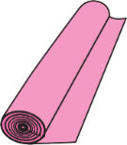
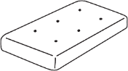
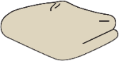
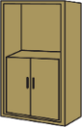

回収できるもの（例） Những vật dụng có thể thu gom (ví dụ)
・木製の家具（机、イス、ベッド、食器棚、棚、本棚、たんす）
Đồ nội thất bằng gỗ (Bàn, ghế, giường, tủ chén/bát, kệ, giá sách, tủ quần áo)
・寝具（ふとん、スプリングマット）
Đồ dùng chăn ga gối đệm (Chăn futon, nệm lò xo)
・指定袋に入らないガラス・陶磁器・鏡
Đồ bằng thủy tinh, gốm sứ, gương không cho vừa vào túi rác chỉ định
・その他（ソファ、カーペットなど）
Các vật dụng khác (Ghế sofa, thảm, v.v...)
【注意してください！ Lưu ý!】
・出せる 大きさは 180㎝×100㎝×200㎝以内。
Kích thước cho phép: không được vượt quá 180cm × 100cm × 200cm.
・ふとん、カーペットなどは 紐で しばって 出してください。
Chăn futon, thảm,.v.v… vui lòng buộc lại bằng dây trước khi mang ra vứt.
・タンス・机など 引き出しの中に 物を 入れて 出さないでください。
Tủ quần áo, bàn,v.v… vui lòng lấy hết đồ bên trong các ngăn kéo, không để đồ bên trong khi đem vứt.
担当者 Người phụ trách
連絡先 Thông tin liên lạc
〇○○ 自治会/ Hội tự trị 〇○○

